Linux+nginx环境安装

安装环境前，需要先安装linux操作系统，Linux操作系统centos6.5（64位） ，服务器内存8G以上 硬盘200G以上。安装方法参考http://www.jb51.net/os/128751.html
Centos下载参考地址：
http://www.centoscn.com/CentosSoft/iso/2013/1205/2196.html

一、 环境安装须知

sh1.5.5环境安装包可在centos6.5 64位系统上部署安装，此安装包包括了如下程序：
nginx： 1.4.4 （一般选择nginx，而非apache）
apache：2.2.29、2.4.10
mysql：5.1.73、5.5.40、5.6.21 （选择5.6.21）
php：5.2.17、5.3.29、5.4.23、5.5.7 (一般选择5.5.7)
php 扩展：memcache、Zend

jdk : 1.7.0

tomcat : 7.0.54

ftp：（yum/apt-get 安装）

phpmyadmin：4.0.10/4.1.8 （一般选择4.1.8）

sh1.5.5一键web环境包下载地址： http://120.26.77.20/chengxu/sh-1.5.5.zip

二、 安装准备 xshell 和 xftp软件

首先要准备好连接 linux 服务器的工具，推荐用 xshell 和 xftp，2 个软件您可以从网上下载安装。

Xshell下载地址：http://rj.baidu.com/soft/detail/15201.html

XFTP下载地址：http://rj.baidu.com/soft/detail/18249.html

xshell 是一个强大的安全终端模拟软件，它支持 SSH1, SSH2, 以及 Microsoft Windows 平台的

TELNET 协议。
Xftp 是一个基于 MS windows 平台的功能强大的 SFTP、FTP 文件传输软件。

- 环境安装步骤

sh1.5.5一键web环境包安装步骤如下：

1、上传和解压文件
上传sh1.5.5.zip到/root下面
cd /root
unzip sh-1.5.5
chmod 777 -R /root/sh-1.5.5
cd /root/sh-1.5.5
./install.sh

2、nginx的安装

快捷说明：输入1，回车（选择nginx安装）------再输入1（选择nginx1.4.4版本）

出现了一个选择提示，进入 web 服务器的选择界面。这里我们选择 nginx，输入 1，回车（如果什么都不输入，直接回车，或者输入错误的字符，则默认选择 nginx）；然后我们再选择要安装的 nginx 的版本；（如果 web 服务器选择的是 apache，这里提示信息则是要安装 apache 的版本）；有 nginx1.4.4 版本可以提供我们选择，这里我们选择 1.4.4 版本，则输入 1，回车（如果什么都不输入，直接回车，或者输入错误的字符，则默认选择 1.4.4 版本）；

说明：
在高并发连接的情况下，Nginx 是 Apache 服务器不错的替代品。Nginx 同时也可以作为 7 层负载均衡服务器来使用。

这里您可以根据需要选择 apache 或者 nginx 服务器，这里是 2 个服务器的介绍（一般选择nginx）：
nginx介绍说明：http://baike.baidu.com/view/926025.htm
apache介绍说明：http://baike.baidu.com/view/28283.htm

3、PHP的安装
快捷说明：输入1，回车（选择安装PHP）------再输入4（选择PHP的5.5.7版本）

接着我们再选择要安装 php 或者 tomcat，我们只需安装PHP即可。如果选择 php，则输入 1，回车；如果需要 Java 环境，安装 tomcat，则输入 2，回车；（如果什么都不输入，直接回车，或者输入错误的字符，则默认选择 php）；

这里我们选择安装 php，出现 php 版本的选择，总共有 5.3.29/5.4.23/5.5.7 三个版本可以提供我们选择，这里我
们选择 5.5.7 版本，则输入 4，回车（如果什么都不输入，直接回车，或者输入错误的字符，则默认选择 5.3.29 版本）

4、MYSQL的安装

快捷说明：输入3，回车（选择mysql5.6.15版本）-----输入Y（确认我们刚刚选择的所有程序版本）

然后我们再选择要安装的 mysql 的版本（如果之前选择 tomcat，会直接到这一步），总共有

5.1.73/5.5.35/5.6.15 三个版本可以提供我们选择，这里我们选择 5.6.15 版本，则输入 3，回车（如果什么都不输

入，直接回车，或者输入错误的字符，则默认选择 5.1.73 版本）

然后可以看到我们刚才选择的版本如下，我们输入 y 或者 Y，回车，进行安装; 选择Y
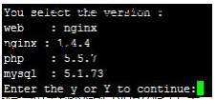

注意事项：

- 请在网络通畅的情况下进行安装，不要强行终止安装过程（强行关闭安装窗口或者 ctrl+c 强行终止安装进程），则会导致安装失败，以及出现不可预知的安装异常！

- 安装前，最好能跟系统盘打上快照，如果异常，方便回滚系统。

3、为了防止断掉和服务器的连接，可以新开一个 shell 窗口，将鼠标挪到窗口标签栏，右击，如下

图所示：

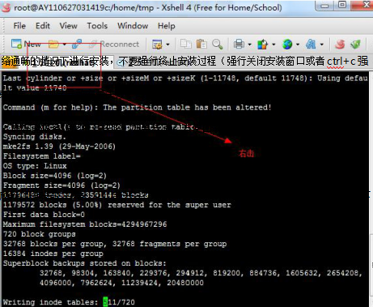

- 安装完成进行 check

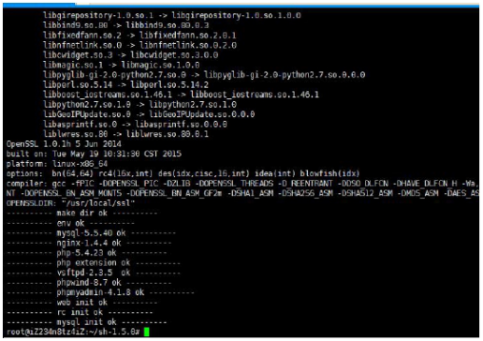

到这个界面说明安装已经结束了，我们可以输入以下命令再次验证是不是已经安装成功：
输入命令 ：netstat -tunpl
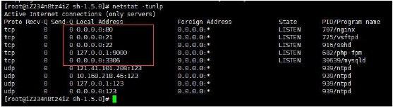

我们可以看到正在运行状态的服务及端口：9000 端口是 php 进程服务，3306 端口是 mysql

服务，80 端口是 httpd 或者 nginx 服务，21 端口是 ftp 服务。

至此环境安装完成

如果看到以上信息，则说明安装没有异常。

如果在安装完成后提示 OK 但是查看端口时发现未生成 account.log 文件或者缺少 80 端口等

问题，请参考此链接的解决方法：http://ops.jiagouyun.com/forum/view/81433/

这里有一点需要注意的是，如果您选择安装的是 apache，则没有上面的 9000 端口。

五.下载国微cms程序

cd /alidata/www/phpwind
mv /alidata/www/phpwind/phpMyAdmin /alidata/www/
cd /alidada/www/
rm -rf phpwind/
wget -c 程序下载地址
unzip xxx.zip
将程序文件夹移动到/alidata/www/下面，然后再把phpMyAdmin移动到网站程序目录下面

六．网站绑定文件修改
绑定文件所在目录:/alidata/server/nginx-1.4.4/conf/vhosts/phpwind.conf
server {
listen 80;
server_name www.xxx.com;//网站域名
index index.html index.htm index.php;
root /alidata/www/xxx;//网站程序所在目录
location ~ \.php
{
fastcgi_pass 127.0.0.1:9000;
fastcgi_index index.php;
set $path_info "";
set $real_script_name $fastcgi_script_name;
if ($fastcgi_script_name ~ "^(.+?\.php)(/.+)$") {
set $real_script_name $1;
set $path_info $2;
}
fastcgi_param SCRIPT_FILENAME /var/html/$real_script_name;
fastcgi_param SCRIPT_NAME $real_script_name;
fastcgi_param PATH_INFO $path_info;
include fastcgi.conf;
}
location ~ ^/(attachment|js|html|template)/.*\.(php|php5)$ {
deny all;
}
location ~ .*\.(gif|jpg|jpeg|png|bmp|swf)${expires 30d;}
location ~ .*\.(js|css)?${ expires 1h;}
}
修改之后保存，重启nginx环境
Service nginx restart

- 修改数据库密码
数据库初始密码，打开/root/sh-1.5.5/account.log
Vi /root/sh-1.5.5/account.log
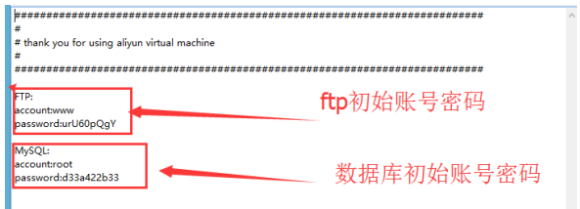

在浏览器中输入:域名/phpMyAdmin，出现如下界面，输入数据库账号密码登录
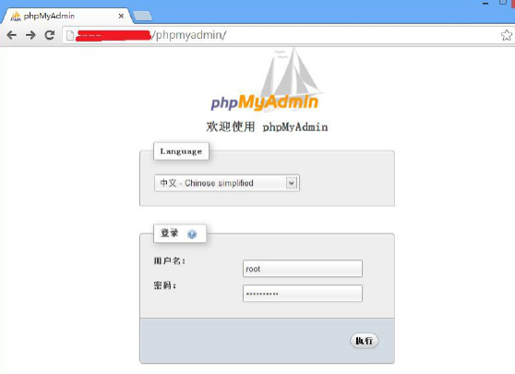

登录账号之后删除多余用户，只保留localhost，密码设置应带有大小写字母，标点，和数字

八 安装guoweicms程序
chmod 777 /alidata/www/网站程序目录
chmod -R 777 /alidata/www/网站程序目录/attachment
chmod -R 777 /alidata/www/网站程序目录/data
chmod -R 777 /alidata/www/网站程序目录/html
chmod -R 777 /alidata/www/网站程序目录/js
chmod -R 777 /alidata/www/网站程序目录/template
chown www:www -R /alidata/www/网站程序目录
在浏览器中输入域名/install.php
安装完成之后，将phpmyadmin重新移动到/alidata/www/下面

九 安装云锁（服务器防护软件）
需开通5555端口
具体安装和使用方法见http://www.yunsuo.com.cn/download.html

十、 环境目录及相关操作命令

网站程序存放目录：/alidata/www/

mysql 和 ftp 密码文件存放路径：/root/sh-1.x.x/account.log

服务器软件目录：/alidata/server

Mysql 目录 /alidata/server/mysql

Php 目录/alidata/server/php

Tomcat 目录/alidata/server/tomcat7 （java程序所用）

选择了 nginx 那么会有一个 nginx 目录在 /alidata/server/nginx/

Nginx 配置文件在/alidata/server/nginx/conf

Nginx 虚拟主机添加 你可以修改/alidata/server/nginx/conf/vhosts/phpwind.conf

选择了 apache 那么会有一个 httpd 目录在 /alidata/server/httpd

apache 配置文件在/alidata/server/httpd/conf

apache 虚拟主机添加，修改/alidata/server/httpd/conf/vhosts/phpwind.conf

各个服务操作命令汇总：

nginx： /etc/init.d/nginx start/stop/restart/reload
apache: /etc/init.d/httpd start/stop/restart/...
mysql: /etc/init.d/mysqld start/stop/restart/...
php-fpm:/etc/init.d/php-fpm start/stop/restart/...
也可以用
nginx： /etc/init.d/nginx start/stop/restart/reload
apache: Service httpd start/stop/restart/...
mysql: Service mysqld start/stop/restart/...
php-fpm:/Service php-fpm start/stop/restart/...

